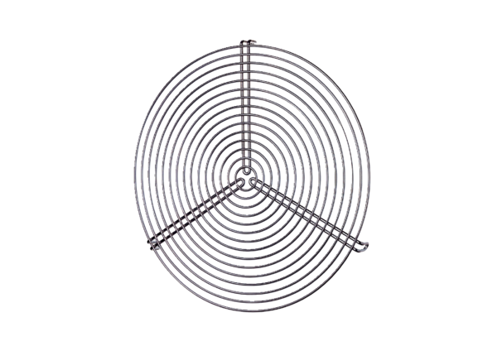Grilles de protection SGR 31Unité de conditionnement : 1 pièceGamme: C
Numéro de référence : 0150.0128Fabricant : MAICO

